2

9/04/2024

Bionexo

RESULTADO – TOMADA DE PREÇO

N° 2024151TP54682HEMU

O Instituto de Gestão e Humanização – IGH, entidade de direito privado e sem fins lucrativos,

classificado como Organização Social, vem tornar público o resultado da Tomada de Preços, com

a finalidade de adquirir bens, insumos e serviços para o HEMU - Hospital Estadual da Mulher, com

endereço à Rua R-7, S/N, Setor Oeste, Goiânia, CEP: 74.125-090.

Bionexo do Brasil Ltda

Relatório emitido em 29/04/2024 07:26

**Comprador**

IGH - HEMU - Hospital Estadual da Mulher (11.858.570/0002-14)

AV. PERIMETRAL, ESQUINA C/ RUA R7, SN - SETOR COIMBRA - GOIÂNIA, GO CEP: 74.530-020

**Relação de Itens (Confirmação)**

Pedido de Cotação : 330539539

COTAÇÃO Nº 54682 - ROUPARIA E TECIDOS - HEMU JAN/2024

Frete Próprio

Observações: \*PAGAMENTO: Somente a prazo e por meio de depósito em conta PJ do fornecedor. \*FRETE: Só serão

aceitas propostas com frete CIF e para entrega no endereço: RUA R7 C/ AV PERIMETRAL, SETOR COIMBRA, Goiânia/GO

CEP: 74.530-020, dia e horário especificado. \*CERTIDÕES: As Certidões Municipal, Estadual de Goiás, Federal, FGTS e

Trabalhista devem estar regulares desde a data da emissão da proposta até a data do pagamento. \*REGULAMENTO: O

processo de compras obedecerá ao Regulamento de Compras do IGH, prevalecendo este em relação a estes termos em

caso de divergência.

Tipo de Cotação: Cotação Normal

Fornecedor : Todos os Fornecedores

Data de Confirmação : Todas

**Faturamento**

**Mínimo**

**Validade da**

**Proposta**

**Condições de**

**Pagamento**

**Fornecedor**

**Prazo de Entrega**

**Frete Observações**

**Danielhernique De Souza Blassl**

**0**

**8574032735**

GOIÂNIA - GO

3

0 dias após

1

Daniel Henrique De Souza Blassl - (62)

R$ 3.000,0000

05/05/2024

30 ddl

CIF

null

confirmação

3

661-8453

comercial2@edbhospitalar.com.br

**[Mais informações](javascript: f_mais_info(314036))**

**Programação**

**de Entrega**

**Preço**

**Unitário Fábrica**

**Preço**

**Valor**

**Total**

**Produto**

**Código**

**Fabricante**

**Embalagem Fornecedor Comentário Justificativa**

**Rent(%) Quantidade**

**Usuário**

LINHA BRANCA

P/ COSTURA

RETA CONES C/

- LINHA BRANCA

P/ COSTURA RETA

CONES C/ 5000

JARDAS 4570 MT -

LINHA BRANCA

PARA MAQUINA

DE COSTURA

RETA MEDIDA

5000 JARDAS -

4572 MEEM CADA

CONE - COMP.

100%

5

000 JARDAS

Danielly

Evelyn

Pereira Da

Cruz

4572 MT -

LINHA BRANCA

PARA MAQUINA

DE COSTURA

Danielhernique

De Souza

Blassl

4570

METROS

R$

18,0000

R$

0,0000

R$

1

68092

-

ROLO

-

60 Unidade

1.080,0000

RETA MEDIDA

08574032735

2

6/04/2024

14:25

5

000 JARDAS -

4

572 MEEM

CADA CONE -

COMP. 100%

POLIESTERTROS

POLIESTERTROS -

NYL

LINHA P/

COSTURA RETA

LINHA P/

COSTURA RETA

120 AZUL

120 AZUL

MARINHO

000M - LINHA

DE COSTURA

RETA 120 AZUL 76273

MARINHO -

Danielly

Evelyn

Pereira Da

Cruz

MARINHO 4570M -

LINHA DE

COSTURA RETA

5

Danielhernique

De Souza

4570

METROS

R$

18,0000

R$

0,0000

R$

360,0000

2

-

ROLO

-

20 Unidade

120 AZUL

Blassl

MARINHO - 100%

POLIESTER

FIADO; CONE

COM 5000

08574032735

1

00%

26/04/2024

14:25

POLIÉSTER

FIADO; CONE

COM 5000

METROS. - NYL

METROS.

LINHA P/

COSTURA RETA

LINHA P/

COSTURA RETA

120 VERDE

1

20 VERDE

BANDEIRA

000M - LINHA

DE COSTURA

RETA 120

VERDE

BANDEIRA 1300M

- LINHA DE

COSTURA RETA

120 VERDE

BANDEIRA - 100%

POLIESTER

FIADO; CONE

COM 1300

Danielly

Evelyn

Pereira Da

Cruz

5

Danielhernique

De Souza

Blassl

08574032735

1300

METROS

R$

10,3500

R$

0,0000

R$

207,0000

3

76274

-

ROLO

-

20 Unidade

BANDEIRA -

2

6/04/2024

14:25

1

00%

POLIÉSTER

FIADO; CONE

COM 5000

METROS. Unidade

-

METROS.

FILOTEX/TRINCHE

4

PINCEL CANETA 42882

MARCADOR P/

-

PINCEL CANETA

MARCADOR P/

PCT

Danielhernique

De Souza

null

-

R$

15,2000

R$

0,0000

30 Unidade

R$

456,0000

Danielly

Evelyn

https://bionexo.bionexo.com/jsp/RelatPDC/relat\_adjudica.jsp

1/2

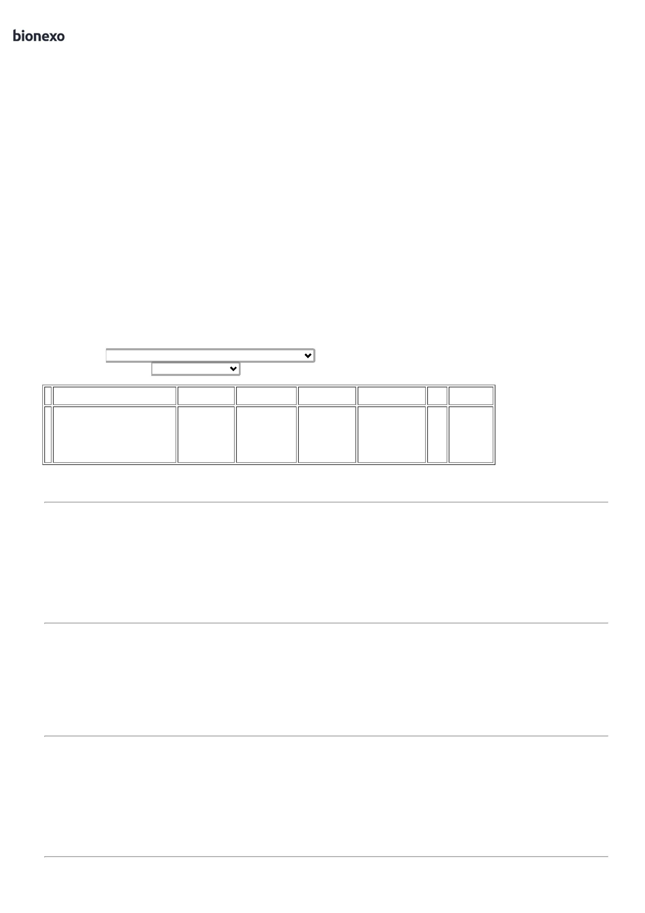

2

9/04/2024

Bionexo

TECIDO COR

AZUL

TURQUEZA

TECIDO COR

AZUL TURQUEZA -

ACRILEX

Blassl

08574032735

Pereira Da

Cruz

2

6/04/2024

15:34

TECIDO NAPA

COURVIN

SINTETICO

TECIDO NAPA

COURVIN

SINTETICO

REFORCADO

AZUL 1,40M -

NAPA CORVIN

REFORÇADO NA

COR AZUL

REFORCADO AZUL

1

,40M - NAPA

CORVIN

REFORCADO NA

COR AZUL

SINTETICO

LARGURA 1,40 MT

X 1 MT - COMP.

FILME ESTUDADO

PLASTIFICADO -

COMP. DA

SUPERFICIE 100

PVC

(POLICLORETO DE

VINILA - COMP.

BASE EM PA -

ESPESSURA

SINTÉTICO

LARGURA 1,40

MT X 1 MT -

COMP. FILME

ESTUDADO

PLASTIFICADO -

COMP. DA

SUPERFICIE 100

PVC

(POLICLORETO

DE VINILA -

COMP. BASE EM

PA - ESPESSURA

Danielly

Evelyn

Pereira Da

Cruz

Danielhernique

De Souza

R$

R$

R$

5

43110

-

ROLO

null

-

3 Rolo

Blassl

1.526,0000 0,0000

4.578,0000

08574032735

26/04/2024

15:34

0

,80MM -

UTILIZADO PARA

REVESTIR

COLCHOES

HOSPITALARES

Rolo null - - MODA

CIRURGICA

0

,80MM -

UTILIZADO

PARA REVESTIR

COLCHÕES

HOSPITALARES

**Total**

**Parcial:**

R$

1

1

33.0

33.0

6.681,0000

Total de Itens da Cotação: 6

Total de Itens Impressos: 5

**Total**

**Geral:**

R$

6.681,0000

Clique [aqui](javascript:chama_completo(330539539)) para geração de relatório completo com quebra de página

https://bionexo.bionexo.com/jsp/RelatPDC/relat\_adjudica.jsp

2/2

